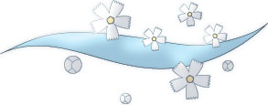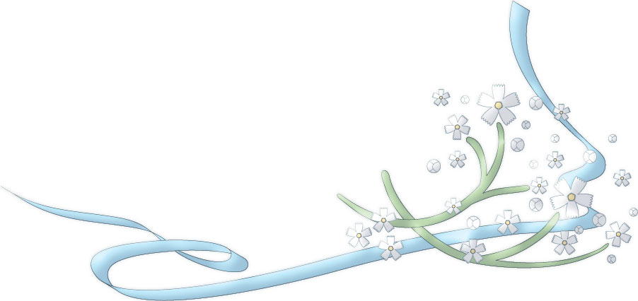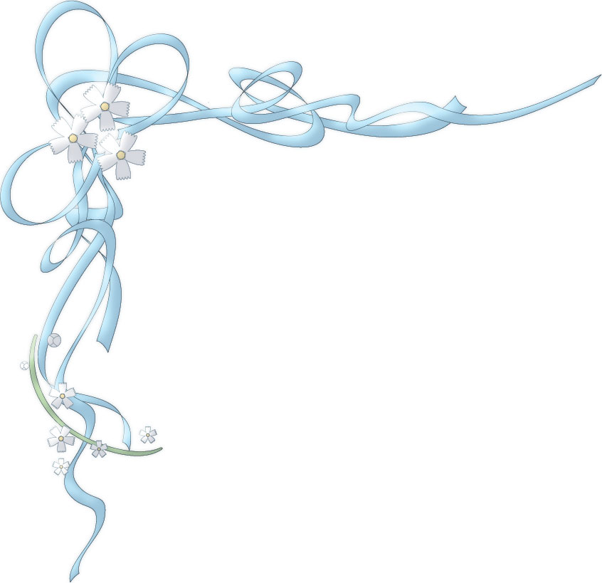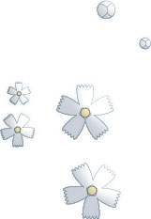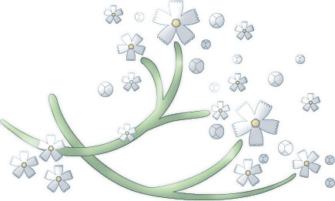

ご注意：この用紙サイズは、A4（大）幅304mm×高さ216mmに設定してあります。

前面給紙カセットのプリンタではご使用できません。背面給紙タイプをご使用ください。

またプリンタの機種により印刷範囲や仕様などが異なりますので、取扱説明書をご確認ください。

〒○○○−○○○○

渋谷区千駄ヶ谷○−○○−○○○

℡ ０３（○○○○）○○○○

写真

本日はご多用のところ　私達のためにお集まりいただきまして

本当にありがとうございます　未熟な二人ですが

これから力をあわせ　明るく楽しくあたたかい家庭を

つくっていきたいと思います

どうぞ今後とも御指導くださいますよう　心からお願い申し上げます

○○○○年○月○日

**松　元　和　人**

**友　美（旧姓　龍谷）**

お迎え

新郎新婦入場

主賓祝辞

シャンパンサーベル

乾杯

テーブルスピーチ

新婦お色直し

入場（キャンドルサービス）

余興

テーブルクルーズ

ケーキ入刀

お礼の言葉

お開き

お送り